Санкт-Петербургский государственный университет

**Факультет прикладной математики – процессов управления**

**Кафедра Технологии Программирования**

**Корчагин Дмитрий Дмитриевич**

**Дипломная работа**

**Обеспечение надежности хранения данных в клиент-серверных системах**

Заведующий кафедрой,  
кандидат физ.-мат. наук,  
доцент Сергеев С. Л.

Научный руководитель,  
ст. преподаватель Севрюков С. Ю.

Рецензент,  
доктор физ.-мат. наук,  
профессор Фамилия И. О.

Санкт-Петербург

2014

Оглавление

Введение 4

Терминология 10

Постановка задачи 11

Глава 1. Определение требований и выбор оптимального решения. 12

1.1. Исследование бизнес-процессов. 12

1.2. Проблемы 13

1.3. Требования к безопасности данных 14

1.4. Существующие сервисы 15

Dropbox 16

Waula 16

SpiderOak 17

UbuntuOne 17

1.5. Существующие решения 17

Boxcryptor 17

Viivo 18

Cloudfogger 19

EncFS 19

1.6. Разработка собственного решения 20

1.7. Выводы 21

Глава 2. Разработка модуля шифрования. 22

2.1. Основная концепция и выбор технологий 22

2.2. Архитектура разрабатываемого решения 22

2.3.Определение сущностей разрабатываемого решения 26

2.4.Алгоритм работы модуля 28

2.5. Достигнутые результаты 30

2.6.Тестирование разработанного решения 31

Глава 3. Результаты 35

3.1. Дальнейшее развития модуля 35

Заключение 37

Список литературы и источников 38

Приложение 1. Графики на основе полученных в ходе тестирования данных. 39

Приложение 2. Исходный код заголовочных файлов реализованных модулей 43

Приложение 3. Скриншоты работы программы 50

Приложение 4. Рекомендуемые энциклопедические статьи. 54

# Введение

На заре развития ЭВМ информации было относительно мало, она передавалась медленно и обладала гораздо меньшей ценностью, чем сейчас. Для того чтобы в этом убедиться, достаточно обратить внимание на ведущиеся сейчас информационные войны. Когда-то вычисления проводились вручную, что занимало достаточно много времени, кроме того существовала огромная вероятность появления ошибок, проверка же результата была столь же затратна по времени, как и сами вычисления. Затем появились ЭВМ - они обладали возможностью производить вычисления быстро и точно, однако в те времена они занимали огромные площади и стоили очень дорого, позволить их себе могли лишь научно-исследовательские центры и крупные компании. Поскольку необходимо было обмениваться информацией (и как можно быстрее) был создан Интернет. Однако большинство людей не нуждалось в проведении сложных вычислений (а это был единственный способ использования ЭВМ), а значит не было необходимости в персональных компьютерах.

Со временем компьютеры и их стоимость становились все меньше, а их возможности и область использования расширялись. Так, уже 5 лет назад, компьютер был в большинстве домов. Средства обмена данными также совершенствовались - при росте объема данных потеряли популярность дискеты (стандартный объем которой составлял 1.44Мб), а затем начали выходить из обихода и компакт-диски. Эти носители информации были относительно неудобны, их легко было повредить. На смену пришли flash-накопители, они ещё пользуются популярностью, хотя их роль становится всё менее значимой при ежедневном обмене информацией.

В современном мире Интернет играет очень важную роль: с помощью него мы общаемся с друзьями, обмениваемся данными, играем, а так же храним данные и находим требующуюся нам информацию. Компьютеры стали меньше, наступила эра мобильных приложений. Мобильность играет всё большую роль, использование компьютера для просмотра веб-страниц кажется уже неоправданным, для этого гораздо удобнее взять планшет, который всегда может быть рядом с вами. С другой стороны, услуги, предоставляемые различными компаниями, теперь уже располагаются не на личных компьютерах пользователей - всё чаще они располагаются на удаленных серверах, доступ к которым осуществляется с помощью глобальной сети.

В ближайшем будущем развитие вычислительных устройств будет и дальше идти в сторону мобильности. В сторону развития устройств, которые всегда будут под рукой, а вместе с тем и беспроводных средств связи, позволяющих в любое время обмениваться информацией. В качестве примера можно привести разработки крупнейших IT-гигантов Google Glass, iWatch, которые стремятся перехватить инициативу на новом витке развития мобильных технологий. Поскольку мобильные устройства не обладают достаточными мощностями для осуществления сложных вычислений, и объем их памяти довольно мал по сравнению со стационарными компьютерами, всё больший объем вычислений производится на удаленных серверах, а личные данные при необходимости получают из глобальной сети с помощью систем синхронизации. Однако, при обмене личными данными через Интернет, следует подумать об их защищенности (информация не должна быть доступна третьим лицам без Вашего разрешения).

Впервые о разработке облачных технологий задумались еще на заре развития сети Интернет. Идея использования удаленных вычислительных мощностей не только для хранения данных, но и для средств их обработки появилась в середине 70-ых годов, однако вплоть до 90-ых развитие облачных технологий сдерживалось относительной неразвитостью сети Интернет, в частности низкой пропускной способностью каналов.

Однако в дальнейшем произошёл прорыв, и облачные сервисы демонстрировали свое поступательное развитие вместе с ростом масштабов Всемирной Сети.

Облака, по сути, представляют из себя удаленные сервера, которые предоставляют свои мощности для конечных пользователей. С клиента снимается ответственность по администрированию и настройке машин, эти задачи перенимает на себя хостинг-провайдер. Он же обеспечивает непрерывный доступ пользователя к серверам. Сам же пользователь платит только за использование этих серверов.

*Облачные сервисы* - модель обеспечения повсеместного сетевого доступа к общему пулу конфигурируемых вычислительных ресурсов, которые могут быть оперативно предоставлены и освобождены с минимальными эксплуатационными затратами.

Потребители облачных сервисов могут уменьшить расходы на инфраструктуру информационных технологий и гибко реагировать на изменения вычислительных потребностей, используя свойства вычислительной эластичности облачных услуг. Под эластичностью понимается запуск и подключение дополнительных узлов в случае превышения оптимальной нагрузки на используемые ресурсы.

Облачных вычисления можно разделить на три группы:

1. Сервис облачных приложений
2. Сервис облачных вычислений
3. Сервис облачного хранения

*Облачные приложения*

Так называемые SaaS (software as a service) - программное обеспечение, предоставляемое как услуга. Является бизнес-моделью продажи и использования программного обеспечения, при которой поставщик разрабатывает веб-приложение и самостоятельно управляет им, предоставляя клиенту доступ к программному обеспечению через Интернет. Основное преимущество этой модели для потребителя - отсутствие затрат, связанных с установкой и поддержкой работоспособности оборудования и работающего на нем программного обеспечения.

В модели SaaS:

* приложение приспособлено для удаленного использования
* одним приложением пользуется множество клиентов
* оплата происходит либо в виде ежемесячной платы, либо на основе объема операций
* техническая поддержка сервиса включена в оплату
* обновление приложения происходит прозрачно для клиента.

*Облачные вычисления*

При облачных вычислениях хостинг-провайдер (владелец вычислительных машин) предоставляет только вычислительные машины, позволяя клиентам загружать и запускать на них собственные (разработанные клиентом) сервисы. При этом провайдер обеспечивает бесперебойную работу вычислительных машин, так же обеспечивается непрерывный доступ к сервису как для конечных клиентов, так и для владельцев сервиса, в обязанности которых входит обновление и обеспечение стабильности загруженных ими приложений.

*Облачное хранение*

Модель онлайн-хранилища, в которой данные хранятся на многочисленных распределенных в сети серверах, предоставляемых в пользование клиентам. В отличие от хранения данных на собственных выделенных серверах (приобретаемых или арендуемых для подобных целей) внутренняя структура серверов клиенту не видна. Данные хранятся в так называемом “облаке”, которое воспринимается клиентом как единственный виртуальный сервер, хотя физически эти сервера могут располагаться как угодно.

*Облачные хранилища*

Как уже говорилось, в современном мире редкий человек пользуется лишь одной вычислительной машиной. В то же время есть необходимость в постоянном доступе к личным или рабочим данным и их синхронизации на различных устройствах. Это стало возможно благодаря развитию сети Интернет. Всё больше устройств подключено к глобальной сети, а значит, появляется возможность удаленной передачи данных между этими устройствами. Принципиально новым способом передачи и хранения данных стали облачные хранилища - удаленные сервера, предоставляющие возможность хранения на них личных данных, а также возможность получения этих данных с любого устройства, подключенного к сети.

Одним из первых сервисов подобного рода стал Dropbox - хранилище, принадлежащее компании Dropbox Inc. Считается, что идея создания подобного сервиса родилась у основателя компании Дрю Хьюстона во время автобусной поездки, когда он забыл флешку со своими данными.

Dropbox позволяет размещать файлы на удаленных серверах с помощью клиента или веб-интерфейса (через браузер). При использовании клиента создается специальная папка, данные в которой синхронизируются с облаком - это является основным принципом синхронизации данных с помощью облачных хранилищ.

На данный момент существуют десятки сервисов, позволяющих хранить свои данные на удаленных серверах. В основном они различаются скоростью соединения и предоставляемым объемом дискового пространства, которое доступно пользователю. Но существует и ряд более тонких отличий, таких как возможность открытия доступа к части своих данных конкретному лицу или всем пользователям (открытый доступ), возможность шифрования данных при хранении, проведение хостингом определенных действий над хранимыми клиентом данными.

# Терминология

Во избежание путаницы есть необходимость определить следующие термины, для их однозначной трактовки в рамках работы.

* *сервис* - предоставляемая услуга (хранение, предоставление мощностей или разворачивание приложения)
* *серверная сторона* - кластер удаленных машин, на которых осуществляется выполнение сервиса.
* *клиент* - приложение, работающее на стороне пользователя (фронт-энд приложения)
* *пользователь* - потребитель сервиса
* *провайдер* (*хостинг*) - владелец кластера удаленных машин
* *локальная машина -* компьютер (или несколько компьютеров), находящиеся под контролем пользователя.

# Постановка задачи

Целью данного исследования является изучение принципа работы облачных сервисов, а так же анализ и решение проблем, возникающих при шифровании синхронизируемых данных на стороне клиента. Для достижения поставленной цели предлагается решить задачу разработки модуля, отвечающего за шифрование данных до их передачи в облако и обладающего интерфейсом, который позволил бы использовать его в клиентах для облачных сервисов.

Решение данной задачи требует реализации следующих этапов:

1. Исследование предметной области
   1. Анализ бизнес-процессов и определение потребностей пользователя
   2. Изучение существующих сервисов облачной синхронизации
   3. Изучение существующих решений поставленной задачи
2. Формирование требований к программному продукту
3. Анализ и обоснование выбора методов решения
4. Разработка модуля:
   1. Выбор технологий
   2. Разработка архитектуры
   3. Реализация модулей
5. Тестирование разработанного модуля

# Глава 1. Определение требований и выбор оптимального решения.

В данной главе будет исследована предметная область и проведен анализ бизнес-процессов, протекающих в этой области. Также будут сформулированы требования к разрабатываемому решению и выбран оптимальный подход, позволяющий покрыть необходимый функционал.

## 1.1. Исследование бизнес-процессов.

Основным объектом исследуемой области являются данные. Они создаются, изменяются и передаются от одного участника процесса к другому (в качестве участников могут выступать как различные клиенты на разных машинах, принадлежащие одному пользователю - так и клиенты, принадлежащие разным пользователям). Примером может служить схема, при которой файлы закачиваются на какой-либо ресурс, а затем скачиваются с этого ресурса на другую машину.

В рамках работы были исследованы основные задачи, решаемые пользователями при использовании облачных сервисов. Ниже представлены некоторые из них:

* резервное копирование данных;
* синхронизация данных между различными устройствами;
* возможность доступа к данным для третьих лиц;
* совместный доступ к данным.

Существует множество сервисов, предлагающих решения для поставленных выше задач. Однако, большинство из них обладают некоторыми недостатками.

## 1.2. Проблемы

При использовании облачных хранилищ возникает несколько проблем для пользователя.

1. Могут возникнуть трудности при установке клиента. То, что продвинутые пользователи ПК считают очевидным - к примеру, поиск файла в древовидном каталоге жесткого диска - для некоторых пользователей может оказаться нетривиальной задачей. В таких условиях разрабатываемая утилита должна быть максимально удобной, и минимизировать дополнительные усилия, которые придется приложить пользователю для его использования
2. Для доступа к актуальным данным необходимо подключение к Интернету, и скорость получения данных напрямую зависит от пропускной способности канала
3. Хотя владельцем данных и является пользователь - однако, все данные полностью подконтрольны провайдеру. А это значит, что пользователь не контролирует целостность и конфиденциальность своих данных

*В частности, недавний скандал с облаком от mail.ru, когда выяснилось, что в лицензионном соглашении были прописаны пункты, дающие право компании Mail.ru Group пользоваться на своё усмотрение всеми данными, которые пользователи размещали на их серверах.*

Для провайдера же основной проблемой является поддержка стабильной работы внутренней архитектуры и обеспечение доступа к данным в любое время. Также владелец серверов должен обеспечивать безопасность учетных записей клиентов и сохранность их данных. В остальном работа провайдера сводится к минимизации усилий, прикладываемых потребителями для пользования предоставляемыми услугами (предоставление максимально удобных клиентов).

## 1.3. Требования к безопасности данных

Основной проблемой для клиента является невозможность контролировать свои данные, в то время как они находятся у хостинг-провайдера. Несмотря на лицензионные соглашения и гарантии, нельзя быть полностью уверенным в их сохранности и сохранении конфиденциальности - даже в случае, когда хостинг-провайдер не использует полученные им данные, возможная утечка данных компании злоумышленнику может раскрыть и ваши файлы.

В качестве решения предлагается разработать утилиту, позволяющую производить шифрование данных до их отправки в облако, и оценить, насколько трудозатратно было бы обеспечивать безопасность данных таким образом при использовании произвольного облачного сервиса.

В ходе анализа требований к утилите были выделены следующие:

* прозрачность;
* отказоустойчивость;
* нагрузка на канал.

*Прозрачность* - для использования утилиты пользователю следует проводить минимальное количество дополнительных операций. В идеале клиент может даже не догадываться о том, в какое время происходит шифрование и синхронизация данных с облачным хранилищем.

*Отказоустойчивость -* способность системы выполнять свои функции при отказе отдельных элементов аппаратуры и неполной доступности данных.

Основной способ увеличить отказоустойчивость системы - это избыточность хранимых данных, которые в случае отказал части сервиса могут быть получены из других источников.

Саму же отказоустойчивость можно определить с помощью следующих параметров:

* коэффициент готовности (время работы/время службы)
* надежность - вероятность отказа на единицу времени.

Говоря об отказоустойчивости (в рамках предлагаемого решения), следует обратить внимание на решение следующих задач:

* конфиденциальность - данные должны быть доступны только лицам, доступ которым разрешен владельцем. Не должно быть возможности по зашифрованным данным восстановить исходные, не зная ключа.
* целостность - информационная значимость данных не должна изменяться без ведома владельца. При шифровании и синхронизации не должно происходить сбоев, связанных с потерей информации.
* доступность - у пользователя всегда должна быть возможность обратиться к своим данным. Продумать методы восстановления ключа и исходных данных.

## 1.4. Существующие сервисы

Существует множество облачных хранилищ, и все они предлагают различные услуги при хранении данных. Для того чтобы выбрать целевую платформу, я предлагаю рассмотреть несколько наиболее популярных хранилищ и определить их следующие свойства:

* насколько решены описанные в предыдущем разделе проблемы
* открыты ли исходные коды клиента
* кроссплатформенность
* современность, актуальность - ведется ли на данный момент развитие проекта
* специфика системы - уникальные особенность и услуги, предоставляемые владельцами хранилища

### Dropbox

* Стандартный процесс установки, данные хранятся как на машинах пользователя - так и на удаленном сервере. В то же время шифрование “происходит” на стороне сервера - теоретически, третьи лица могут получить к ним доступ
* Закрытый исходный код (python)
* Windows, Linux, Mac OS, iOS, Android
* Ведется разработка
* Дельта-кодирование, позволяющая хранить историю изменения данных.

### Waula

* Стандартный процесс установки, данные шифруются и разбиваются на фрагменты, которые загружаются на сервер а затем распространяются через сеть на машины пользователей, что повышает отказоустойчивость системы.
* Закрытый исходный код (java)
* Windows, Linux, Mac OS, iOS, Android
* Ведется разработка
* Объем предоставляемого в облаке дискового пространства зависит от объема диска, предоставляемого для использования другими пользователями

### SpiderOak

* Быстрая регистрация и установка
* Закрытый исходных код
* Windows, Linux, Mac OS, iOS, Android
* Ведется разработка
* Данные полностью шифруются на клиенте. Тонкая настройка по резервному копированию. Дедубликация, дельта-кодирование

### UbuntuOne

* Предустановлен на ОС Ubuntu, в остальных системах - быстрая регистрация и установка, не требует предварительной настройки.
* Открытый исходных код (python)
* Linux, Windows, Mac OS, Android, iOS
* Закрыт
* Поддержка прокси, синхронизация контактов, потоковое вещание

## 1.5. Существующие решения

Boxcryptor - приложение для шифрования, оптимизированное для облачного использования. Создает виртуальный диск на компьютере, который позволяет отдельные файлы. Любой файл, скопированный на виртуальный диск, будет автоматически зашифрован перед синхронизацией с облаком. Использует AES256 и RSA.

Поддерживает следующие хранилища:

* Dropbox
* Google Drive
* Yandex Disk
* SpiderOak
* Waula
* Ubuntu One
* множество других

Поддерживаемые операционные системы:

* Windows
* Mac OS X
* Chrome
* iOS
* Android
* Win Phone
* Windows RT
* BlackberryOS

Отсутствует: прозрачность для пользователя. Требуется установка дополнительного приложения, а так же его тонкая настройка.

Viivo - приложение получает на вход файлы, шифрует их и автоматически перемещает в папку для синхронизации с облаком.

Поддерживает следующие хранилища: любые, поскольку шифрования реализовано независимо от облачной синхронизации.

Поддерживаемые операционные системы:

* Mac OS X
* Windows
* iOS
* Android

Отсутствует: прозрачность для пользователя, ограничение функционала на бесплатных версиях.

Cloudfogger - создает виртуальный диск, обеспечивая шифрование хранящихся на нем данных. При обращении к тому, данные расшифровываются налету - прозрачно для пользователя.

Поддерживаемые облачные хранилища: любые, поскольку данные шифруются на уровне файловой системы.

Отсутствует: прозрачность для пользователя, кроссплатформенность.

Поддерживаемые операционные системы:

* Windows Vista
* Windows 7
* Windows XP

EncFS - получает папку-приемник и папку-источник. Каждому файлу в папке-приемник соответствует зашифрованный в папке-источник. Ключ для шифрования хранится вместе с зашифрованными файлами также зашифрованным, для его дешифрования и требуется пароль пользователя.

Поддерживаемые облачные хранилища: любые.

Поддерживаемые операционные системы:

* Linux
* Mac OS X
* FreeBSD

Отсутствует: прозрачность для пользователя, дублирование файлов, никак не облегчается нагрузка на канал при синхронизации с облаком.

## 1.6. Разработка собственного решения

Альтернативным подходом является разработка собственного модуля, который отвечал бы за шифрование передаваемых данных.  
Такое решение должно позволить при минимальном изменении существующей инфраструктуры клиентов позволить шифровать данные, передаваемые в облако.

Конечно, этот подход более трудозатратный, чем выбор из существующих вариантов. Однако он позволит в лучшей степени подстроится под существующие архитектуры.

Разработка программного обеспечения, как правило, включает в себя следующие этапы:

1. анализ требований
2. проектирование
3. реализация
4. тестирование
5. внедрение
6. сопровождения

В рамках текущей задачи последние два пункта могут быть опущены.

# 

## 1.7. Выводы

Подводя итоги по существующим вариантам хранения данных в облаке, гарантируя их конфиденциальность, можно сделать вывод что основной способ - это создания виртуального тома, данные на котором хранились бы в зашифрованном виде. И только при обращении пользователя к данным они будут расшифрованы, что задерживает работу пользователя и повышая нагрузку на его компьютер.

Так же множество различных систем вызывают проблемы совместимости, когда не все решения могут быть использованы с любым облачным сервисом.

В итоге было решено создать собственный модуль, обеспечивающий решение всех поставленных задач.

# Глава 2. Разработка модуля шифрования.

На основе выводов предыдущей главы было решено разработать прототип, позволяющий осуществлять шифрование пользовательских данных и реализующий интерфейсы, необходимые для взаимодействия клиента облачного сервиса с этой утилитой. В основном при реализации прототипа будут рассматриваться проблемы трудозатратности и облегчения нагрузки на канал при синхронизации измененных файлов.

## 2.1. Основная концепция и выбор технологий

Одной из ключевых особенностей разрабатываемого решения является возможность интегрировать его в любой клиент, разрабатываемый на произвольном языке программирования. Поэтому логично для разработки использовать язык, использование которого в других приложениях вызовет наименьшее количество проблем. С другой стороны, поскольку в процессе работы утилиты планируются довольно сложные и объемные вычисления, а одним из ключевых показателей является скорость - выбор уходит в сторону языков с наименьшей абстракцией над операционной системой, а именно с\с++.  
 Использование этих языков позволить максимально эффективно использовать вычислительные ресурсы компьютера, при грамотном использовании гарантируя максимальные показатели производительности и минимальные затраты времени. В то же время, у большинства существующих языков есть библиотеки, позволяющие использовать модули, написанные на указанных языках.

## 2.2. Архитектура разрабатываемого решения

Проанализировав указанные требования и выбрав технологии, необходимо определиться с архитектурой модуля. Для этого предлагаю проанализировать работу облачного хранилища.

Изначально, существует некая папка, за которой постоянное наблюдение со стороны клиента. В этой папке могут происходить следующие события:

* создание документа,
* изменение документа,
* удаление документа.

В зависимости от типа события, вызывается определенные метод клиента, позволяющий провести закачку новый данных на удаленный сервер, провести каким-то образом синхронизацию данных (к примеру, это может быть diff-кодирование или отправка нового файла целиком), либо удаленные файла.

На стороне клиента и на стороне сервера существует файл, хранящий метаинформацию о всех данных, находящихся в отслеживаемой папке. Благодаря этой метаинформации клиент определяет, на какой стороне (серверной либо пользовательской) произошли изменения, и какие именно данные синхронизировать. В частности, на примере Ubuntu One, среди метаданных находится путь к файлу на локальной машине, его идентификатор на сервере, время изменения файла и множество другой информации.

После того, как изменившиеся данные синхронизированы с сервером, остальным клиентам (работающим на других машинах) поступает команда о получении данных с сервера. После чего они аналогичным образом, используя файл с метаданными, синхронизируют данные уже на локальной машине.

Грубо говоря, схему работы облачных сервисов можно представить следующим образом:

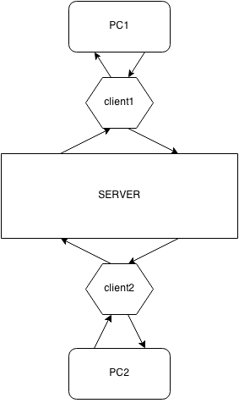

Рис. 1. Схема работы сервисов облачного хранения.

То есть клиент располагается между пользовательской машиной и сервером: с одной стороны он обеспечивает отслеживание изменений на компьютере пользователя, с другой может взаимодействовать с сервером с помощью предоставляемого API.

У разрабатываемого модуля есть три принципиально разных способа воздействия на данные перед тем, как они будут отправлены в облако.

1. Встроить модуль между компьютером пользователя и клиентом
2. Интегрировать разработанный модуль в клиент
3. Встроить модуль между клиентом и сервером.

Рассмотрим подробнее каждый из этих способов:

*Встроить модуль между компьютером пользователя и клиентом.*

Наиболее простой вариант. В этом случае не требуется глубокого анализа исходного кода клиента, достаточно обеспечить прослойку, гарантирующую преобразование (шифрование) файла и генерирующую некий результат, с которым будет работать непосредственно клиент. Конечно, модуль так же должен отслеживать изменения “результата” - для синхронизации данных, с которым взаимодействует пользователь. Такое решение, с точки зрения трудозатрат для пользователя, будет мало отличаться от существующих - однако обладание открытым исходным кодом поможет развить его, предоставив интерфейсы для взаимодействия с клиентом.

*Интегрировать разработанный модуль в клиент.*

Является более сложной и специфичной задачей. В основном это связано с тем, что большинство клиентов имеют закрытый исходный код, и правила взаимодействия с файловой системой (а так же с сетевыми протоколами) нам неизвестны. Кроме того, даже имея исходный код, сложно понять целиком архитектуру приложения - что может привести к усложнению кода и сделать клиента менее расширяемым. Однако, это обеспечило бы максимальную легкость для пользователя, которому не пришлось бы выполнять никаких дополнительных действий, кроме установки клиента на свой компьютер.

*Встроить модуль между клиентом и сервером.*

Наиболее сложный и менее продуктивный вариант - мы не знаем API сервера и правила, по которым он обменивается информацией с клиентом. Кроме того, обработка уже готовых для передачи данных более трудозатратна, чем работа с исходными данными.

В результате анализа представленных вариантов был выбран первый, поскольку это обеспечит лучшую скорость разработки и позволит проанализировать производительность и надежность модуля не учитывая задержек, связанных с работой самого клиента.

## 2.3.Определение сущностей разрабатываемого решения

В соответствии с выбором архитектуры и представленными требованиями, в утилите следует учесть наличие следующий модулей:

* inotify - обеспечивает мониторинг файловой системы, обрабатывает события. Интерфейс обеспечивает возможность указать директорию, события в которой мы будет отслеживать
* filemanager - отвечает непосредственно за взаимодействие с файловой системой.
* scrambler - отвечает непосредственно за шифрование
* config - хранит в себе внутренние настройки программы в ходе её выполнения
* metaworker - обеспечивает работу с метафайлом, в котором хранятся данные необходимые для обработки пришедших с сервера файлов.
* updater - определяет, в какой части файла произошли изменения.
* md5 - стороння библиотека, обеспечивающая взятие хеша произвольной последовательности.

Теперь подробнее о каждой из сущностей:

*inotify*

Является оболочкой для одноименной подсистемы ядра Linux, которая позволяет получать уведомления об изменениях файловой системы. Создается файловый дескриптор, из которого читаются все происходящие события:

*int inotify_init();*

Внутри этого дескриптора создается уникальный дескриптор наблюдения, который используется для отождествления путей и происходящий событий:

*int inotify_add_watch(int fd, const char *path, __u32 mask);*

При этом отслеживаются только события, который были указаны в маске.

Удаление дескриптора наблюдения:

*int inotify_rm_watch(int fd, __u32 wd);*

Позволяет отслеживать следующие события: доступ, изменение атрибутов, закрытия, создание, удаления, модификация, перемещения, открытие.

*filemanager*

Обладает методами, позволяющими обрабатывать только что созданные файлы, проводить обновление уже существующих файлов, либо удалять файлы - а также производить их разбиение на сегменты и склеивание.

*scrambler*

Является оболочкой для открытой библиотеки libcryptopp, реализующей различные криптографические схемы.

В качестве шифрования был выбран AES256 (стандарт симметричного алгоритма блочного шифрования в США), широко использующийся системах различной сложности благодаря своей надежности. Реализует возможность шифрования и дешифрования потока данных, представленных в качестве строки.

*config*

Отвечает за внутренние настройки модуля. К примеру, размер буфера при чтении файла или директория для результирующего набора данных.

*metaworker*

Обеспечивает взаимодействие остальных элементов системы с файлом, содержащим метаданные. В его задачи входит считывание этого файла и представление его в виде, удобном для использования другими компонентами, а также поддержание метаданных в актуальном состоянии при изменении соответствующих им данных.

*updater*

Поскольку передавать весь файл по сети в случае его изменений было бы слишком затратно, был разработан подмодуль, позволяющий определять в какой части файла произошли изменения, чтобы filemanager мог использовать результат для экономии объема трафика (или, в нашем случае, уменьшения объема копируемой информации).

## 2.4.Алгоритм работы модуля

При запуске, устанавливается слежение за двумя директориями: во-первых, за директорией с исходными данными (в дальнейшем буду звать её “исходная”), во-вторых, за директорией которая содержит (или будет содержать) сегментированные копии данных (в дальнейшем “дублированная”). Это необходимо для того, чтобы при синхронизации дублированной папки с удаленным сервером мы могли их расшифровать и синхронизировать с данными из исходной директории.

Далее рассмотрим три возможных ситуации: создание нового файла, изменение существующего, либо удаление.

При создании файла, inotify обрабатывает это событие и вызывает filemanager, который в свою очередь разбивает созданный файл на фрагменты, шифрует эти фрагменты, и сохраняет в новый файл. В то же время filemanager, используя metaworker, создает файл с метаданными, в котором хранится следующие строки (для каждого сегмента используется одна строка):

* md5 от исходного сегмента
* md5 от зашифрованного сегмента
* байт, с которого начиналось считывание сегмента в исходном файле
* байт, которым заканчивалось считывание сегмента в исходном файле.

Именем метафайла является md5 от полного пути к исходному файлу, а название зашифрованных сегментов - md5 от исходного сегмента, что позволяет хранить все зашифрованные сегменты и метафайлы в одном каталоге, не беспокоясь о возможных конфликтах с названиями файлов, содержащимися в исходной папке.

Обратная операция - сбор исходного файла по сегментам, используя файл с метаданными, тривиальна и не требует много пояснений. Зная порядок файлов (благодаря указанию начального и конечного байта) мы по очереди читаем сегменты, расшифровываем их и записываем в исходный файл.

При удалении файла нам достаточно считать соответствующий ему метафайл и удалить сегменты которые в нем упоминались.

При обновлении файла мы вызываем updater. Тот проверяет, совпадают ли хеши считанного сегмента с хешем, сохраненным в метафайле. Если совпадает, мы сравниваем следующий сегмент, и так до конца файла.

Если же хеш не совпадает, мы считываем сегмент, начиная со следующего байта. И так до конца файла, пока не встретим совпадение. Затем сравниваем хеши со следующим сегментом, считая, что первый был изменен. В итоге мы получаем интервалы байтов, зашифрованных копий которых у нас ещё не хранится.

Альтернативным вариантом является проверка всех следующих блоков на совпадение с хешем, начиная с текущего байта, если с первым совпадения не было.

## 2.5. Достигнутые результаты

В ходе создания прототипа модуля шифрования данных при их передачи в облако были достигнуты следующие результаты:

* Рассмотрены протекающие в системе бизнес-процессы
* Определено типичное поведение пользователей, требующее наибольшее внимание
* Выделены критические для пользователей моменты при использовании системы облачного хранения
* Спроектирован прототип, позволяющий определить ресурсы, необходимые для добавление шифрования при условии минимальной нагрузки на канал
* При разработке прототипа реализованы его следующие модули:
  + filemanager - описаны операции, необходимые при добавлении, изменении или удаления файла
  + scrambler - разработаны методы, позволяющие осуществлять шифрование и дешифровку произвольного типа данные с использованием типа шифрования AES256
  + metaworker - реализованы методы, необходимые для оперирования с метаданными:
    - загрузка и распознавание данных
    - получение доступа к произвольным элементам метаданных
    - вставка, замена и удаление элементов
    - изменение произвольного участка метаданных
    - сохранение модифицированных метаданных
  + updater - реализованы методы, позволяющие определить оставшиеся без изменения блоки данных, а также участки, которые требуют изменения
  + test - скрипт, генерирующий тестовые данные а также запускающий программу с этим набором данных.
* Следующие модули небыли реализованы:
  + config
  + inotify

Причиной отложенной разработки этих модулей служит то, что их наличие или отсутствие не повлияет на результаты проведения тестирования созданного решения.

## 2.6.Тестирование разработанного решения

Во время тестирования модуля было исследовано время выполнения программы. При этом менялись небольшие блоки информации в различных частях документа (от 1 до 10 блоков, их местоположение в документе определялось случайным образом). Размер вставленного блока был постоянен и равен 50 байтам (50 символов) - его объем практически не влияет на работу алгоритма. Объем исходного файла менялся в пределах от 1 до 21 Мб.

В ходе тестирования были получены следующие данные:

|  |  |  |
| --- | --- | --- |
| размер исходного файла (Мб) | количество изменений (Шт.) | время выполнения (Сек.) |
| 1 | 1 | 8.61 |
| 1 | 2 | 41.35 |
| 1 | 3 | 90.65 |
| 1 | 4 | 107.66 |
| 1 | 5 | 167.3 |
| 1 | 6 | 154.05 |
| 1 | 7 | 115.03 |
| 1 | 8 | 167.15 |
| 1 | 9 | 170.02 |
| 1 | 10 | 214.47 |
| 2 | 1 | 62.34 |
| 2 | 2 | 115.54 |
| 2 | 3 | 163.77 |
| 2 | 4 | 206.21 |
| 2 | 5 | 217.7 |
| 2 | 6 | 296.82 |
| 2 | 7 | 462.35 |
| 2 | 8 | 386.19 |
| 2 | 9 | 470.65 |

|  |  |  |
| --- | --- | --- |
| 2 | 10 | 326.22 |
| 3 | 1 | 131.66 |
| 3 | 2 | 242.88 |
| 3 | 3 | 264.28 |
| 3 | 4 | 475.01 |
| 3 | 5 | 532.37 |
| 8 | 1 | 82.53 |
| 8 | 2 | 524.05 |
| 8 | 3 | 701.81 |
| 13 | 1 | 409.34 |
| 13 | 2 | 1121.28 |
| 13 | 3 | 1731.79 |
| 21 | 1 | 912.31 |
| 21 | 2 | 1827.16 |
| 21 | 3 | 2701.87 |

Таблица 1. Результаты тестирования разработанного модуля

С графиками, основанными на этих данных, можно ознакомиться в Приложении 1.

Разработанный модуль показал себя стабильно работающим с различными объемами данных. Однако время выполнения растет достаточно быстро, что осложняет его тестирование на исходных файлах большого объема.

# Глава 3. Результаты

В данной главе будут подведены итоги о проделанной работе, сделаны выводы и произведена оценка созданного решения.

Кроме того, будут рассмотрены возможные варианты дальнейшего развития созданного модуля.

## 3.1. Дальнейшее развития модуля

* В первую очередь необходимо разработать оставшиеся подмодули системы. После этого её использование станет возможным для резервного копирования данных.
* Далее, учитывая, что целью было разработать прослойку для любого существующего сервиса, необходимо сделать её кроссплатформенной.
* Также необходимо подробнее ознакомиться с исходным кодом различных облачных сервисов и убедиться, что интерфейса, предоставляемого разработанным модулем, достаточно для их корректного взаимодействия.
* В случае если разработанного интерфейса недостаточно - разработать необходимые методы.
* Определить все “узкие горлышки” в программе, оптимизировать использующиеся в этих участках методы (в частности, использовать многопоточность при нахождении измененной части файла).
* Произвести рефакторинг когда (перейти к одному стилю именования переменных и унифицировать используемые технологии)
* Рассмотреть возможность самостоятельной реализации сторонних модулей для увеличения производительности ( в частности, модуля md5 )  
  3.2. Выводы

В ходе работы было проведено тестирование разработанного модуля, которое показало что рост времени, затраченного на определение разницы файлов - самой сложной для вычисления из всех операций, осуществляемый модулем - пропорционально объему файла и количеству изменений, произведенных в файле.

В то же время местоположение изменений практически не влияет на скорость вычислений и общий вид графиков.

Стоит отметить, что некоторые подмодули разработанной системы, возможно, написаны не самым оптимальным образом и нуждаются в более детальном анализе.

В данном случае нам приходится выбирать между объемом трафика, которым придется обмениваться, и временем вычисления данных, необходимых для синхронизации. На данный момент разработанное решение однозначно выигрывает, если экономия трафика более приоритетна, а также в случае высокой производительности компьютеров, на которых размещается описанное приложения. В случаях же, когда скорость обмена приоритетнее и качество Интернет-соединения достаточно высокое - в осуществляемых вычислениях нет необходимости.

## Заключение

В рамах проекта по обеспечению надежности хранения данных при использовании клиент-серверных приложений, в частности облачных хранилищ, был проведен анализ требований и поиск оптимального решения. Разработка собственного модуля в данном случае не является наиболее выгодным решением, поскольку без его внедрения в коммерческие продукты написанное решение не решает проблем, которые были выявлены при анализе рассматриваемой области, в частности доступности использования со стороны пользователей.

Однако, при дальнейшей разработке модуля и оптимизации алгоритмов для наибольшей скорости работы есть вероятность, что открытость исходного кода спровоцирует некоторые компании, предоставляющие услуги облачного хранения, использовать созданное решение в своих продуктах. Это поможет обеспечить надежное хранение данных в облаке с защитой от произвольного доступа в случае утечки данных с серверов, на которых осуществляется хранение.

# Список литературы и источников

1. Развитие облачных технологий - [http://www.iaas.su/article/razvitie-oblachnyh-tehnologiy](http://www.iaas.su/article/razvitie-oblachnyh-tehnologiy/)
2. Облачная эластичность - <http://habrahabr.ru/company/abbyy/blog/152947/>
3. Выбор облачного хранилища - <http://romweb.ru/web-servisy/chto-takoe-oblachnoe-hranilishhe-dannyh/>
4. Утечки данных из облачных хранилищ - <http://romweb.ru/web-servisy/kak-oblachnye-hranilishha-sami-ispolzujut-moi-fajly-zashhita-dannyh-oblakah/>
5. Примеры лицензионных соглашений - <http://habrahabr.ru/post/143111/>
6. Лицензионное соглашение mail.ru - <http://habrahabr.ru/post/207780/>
7. Хранение данных в Dropbox - <http://habrahabr.ru/post/119348/>
8. Waula - <http://webtun.com/webservices/2783-obzor-zaschischennogo-oblachnogo-servisa-wuala.html>
9. SpiderOak - http://ru.wikipedia.org/wiki/SpiderOak
10. UbuntuOne - <https://one.ubuntu.com/about/>
11. Закрытие UbuntuOne - <http://blog.canonical.com/2014/04/02/shutting-down-ubuntu-one-file-services/>
12. UbuntuOne Client исходные коды - <https://launchpad.net/ubuntuone-client>
13. Решения пользователей по защите данных - <http://romweb.ru/web-servisy/kak-zashhitit-moi-fajly-v-oblake-realno-dejstvuyushhij-variant/>
14. Boxcryptor - <https://www.boxcryptor.com/ru/boxcryptor>
15. Сервисы, поддерживающиеся Boxcryptor - <https://www.boxcryptor.com/ru/provider>
16. Viivo - <http://www.viivo.com/products/>
17. Cloudfogger - [http://thehackernews.com/2014/01/how-to-encrypt-your-files-before.html](http://thehackernews.com/2014/01/how-to-encrypt-your-files-before.html4)
18. Crypto++ - <http://www.cryptopp.com/docs/ref/>

# Приложение 1. Графики на основе полученных в ходе тестирования данных.

* график изменения размера исходного файла

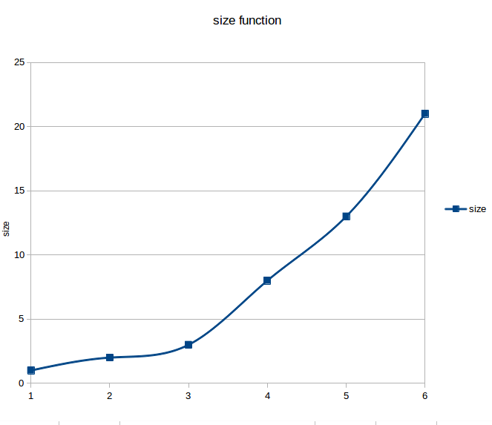

* 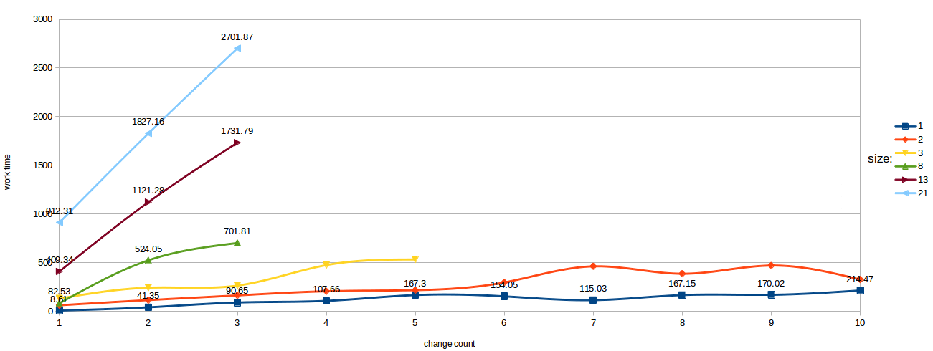график зависимости времени вычисления разницы от количества изменений в файле для исходных файлов разного объема
* 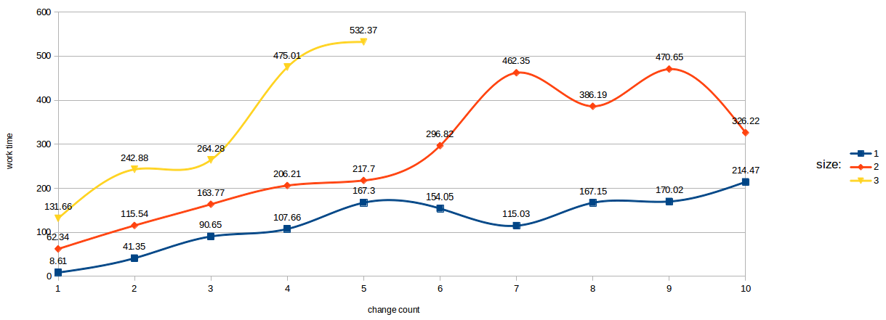график зависимости времени вычисления разницы от количества изменений в файле для исходных файлов разного объема (детальный)
* 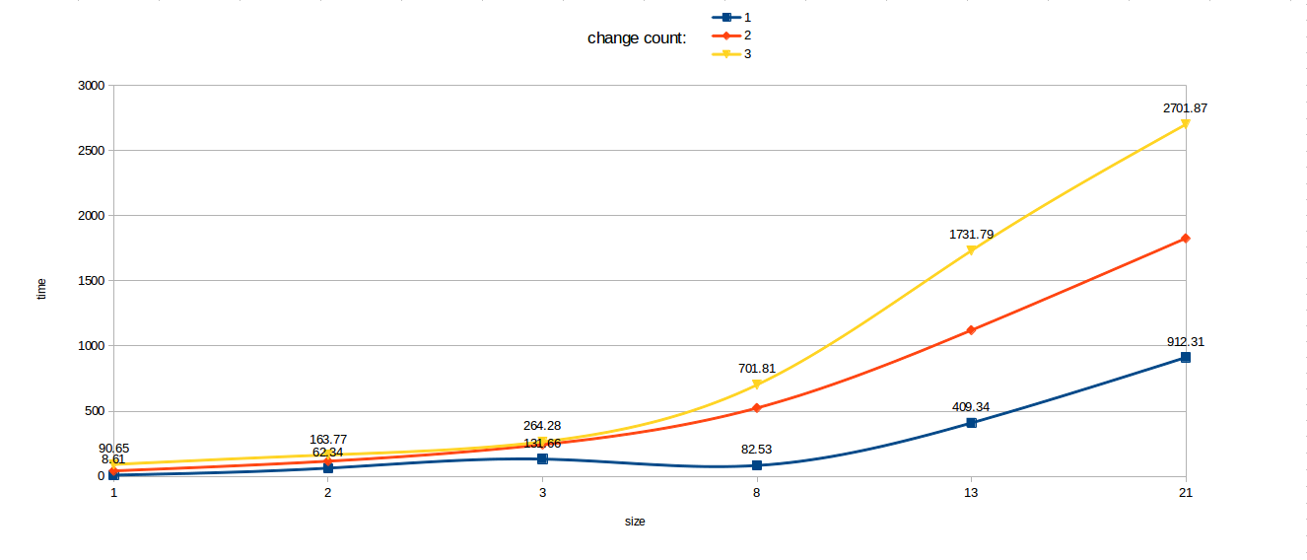график зависимости времени времени вычисления от объема, при различных количествах изменений файла

# Приложение 2. Исходный код заголовочных файлов реализованных модулей

* ***filemanager.h***

#ifndef FILEMANAGER_H

#define FILEMANAGER_H

#include <boost/filesystem.hpp>

#include <string>

#include <fstream>

#include <sstream>

#include "scrambler.h"

#include "md5.h"

#include "metaworker.h"

#include "updater.h"

class Filemanager {

public:

Filemanager();

~Filemanager();

bool segmentate(std::string file_path);

bool segmentate(std::string file_path, long begin, long end);

bool merge(std::string file_path);

bool update(std::string file_path);

private:

int buffer_size;

std::string input_dir;

std::string output_dir;

Scrambler *scrambler;

bool rm_file(std::string path);

Metaworker *mworker;

};

#endif

* ***metaworker.h***

#ifndef METAWORKER_H

#define METAWORKER_H

#include <string>

#include <iostream>

#include <fstream>

#include <vector>

#include <stdlib.h>

#include <algorithm>

#include "md5.h"

struct metarow {

long position;

std::string clean_hash;

std::string cipher_hash;

int start;

int finish;

std::string as_string() const;

void show() const;

};

class Metaworker {

public:

Metaworker();

~Metaworker();

void load(std::string file_path);

const metarow &get(int position) const ;

bool set(std::string clean_hash, std::string cipher_hash, int start, int finish, int position, const bool replace);

bool set(std::string clean_hash, std::string cipher_hash, int start, int finish);

bool remove(int position);

long mdata_size() const;

void show() const;

bool save();

std::vector<metarow> mdata;//meta-data

bool sort();

private:

std::string mfpath;

std::string output_dir;

static bool sort_func(metarow a, metarow b);

bool get_content_from_metafile();

metarow *generate_metarow(int position, std::string clean_hash, std::string cipher_hash, int start, int finish);

bool write_metarow(metarow *row, const bool replace);

long get_str_count();

};

#endif

* ***scrambler.h***

#ifndef SCRAMBLER_H

#define SCRAMBLER_H

#include <iostream>

#include <iomanip>

#include <cryptopp/modes.h>

#include <cryptopp/aes.h>

#include <cryptopp/filters.h>

class Scrambler {

public:

Scrambler(std::string private_key);

char *encode(const char *bite_stream, const int length);

char *decode(const char *bite_stream, const int length);

private:

void set_private_key(std::string value);

void set_private_key_length(const int &value);

int sz;

byte *private_key;

int private_key_length;

byte *iv;

};

#endif

* ***updater.h***

#ifndef UPDATER_H

#define UPDATER_H

#include <string>

#include <stack>

#include <unistd.h>

#include <sys/types.h>

#include <sys/stat.h>

#include <fcntl.h>

#include "metaworker.h"

#include "md5.h"

#include <fstream>

#include <map>

class Updater

{

public:

Updater();

std::pair<std::map<int, int>, std::vector<std::pair<long, long> > >get_similar(const std::string file_path);

void show_similar(std::map<int, int> chunks);

void show_diff(std::vector<std::pair<long, long> > diff);

private:

std::string output_dir;

std::string file_path;

int buffer_size;

long get_filesize(std::string file_path);

long get_old_filesize();

Metaworker *mworker;

};

#endif

# Приложение 3. Скриншоты работы программы

* определение совпавших блоков а также изменения их позиции

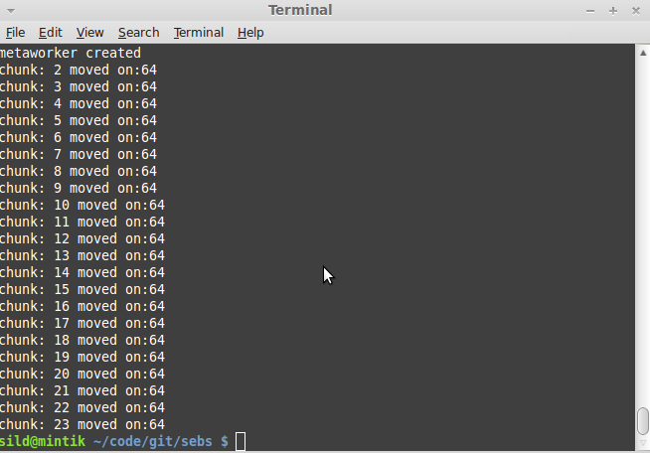

* нахождение отличающихся блоков а также интервалы байт файла, в которых произошли изменения

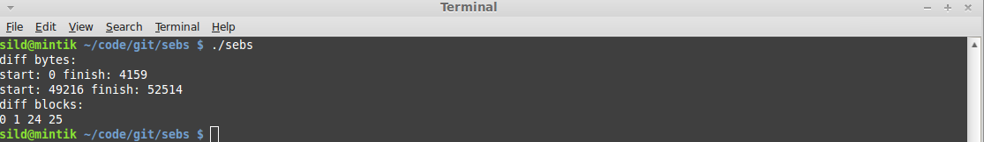

* изменение метаданных

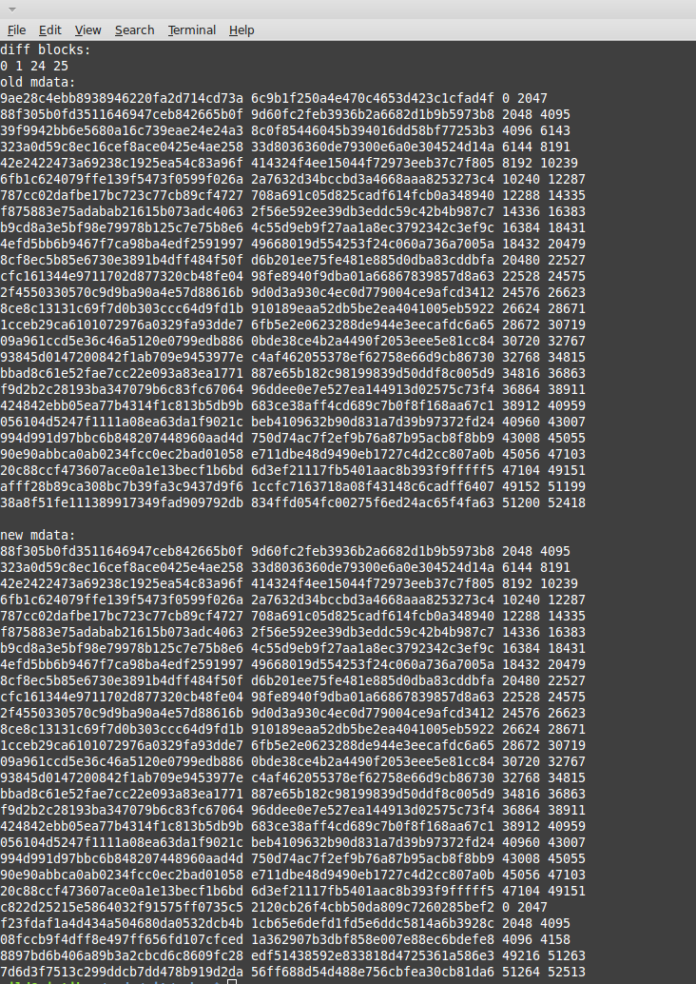

* представление схожих и различных частей файла

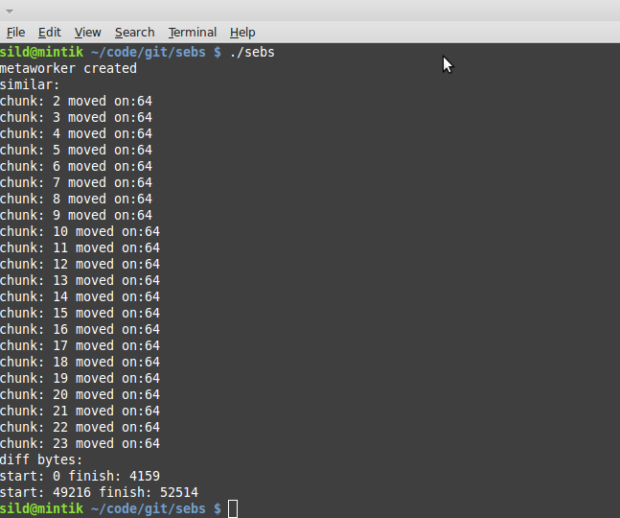

* тестирование модуля

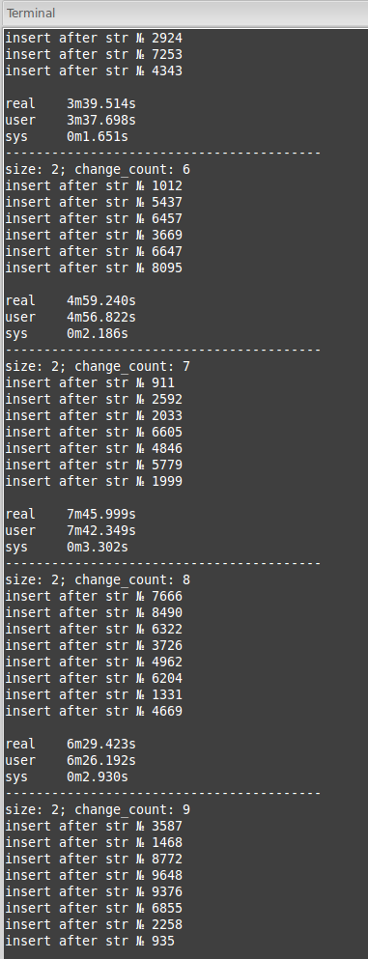

# Приложение 4. Рекомендуемые энциклопедические статьи.

1. Интернет - <http://ru.wikipedia.org/wiki/Интернет>
2. Дискета - <http://ru.wikipedia.org/wiki/Дискета>
3. Облачное хранилище данных - <http://ru.wikipedia.org/wiki/Облачное_хранилище_данных>
4. Облачные приложения - <http://ru.wikipedia.org/wiki/SaaS>
5. Dropbox - <http://ru.wikipedia.org/wiki/Dropbox>
6. EncFS - <http://ru.wikipedia.org/wiki/EncFS>
7. Inotify - <http://ru.wikipedia.org/wiki/Inotify>
8. Определение разницы двух файлов - <http://ru.wikipedia.org/wiki/Diff>
9. Наибольшая общая последовательность - <http://ru.wikipedia.org/wiki/Наибольшая_общая_последовательность>
10. Наибольшая общая подстрока - <http://ru.wikipedia.org/wiki/Наибольшая_общая_подстрока>